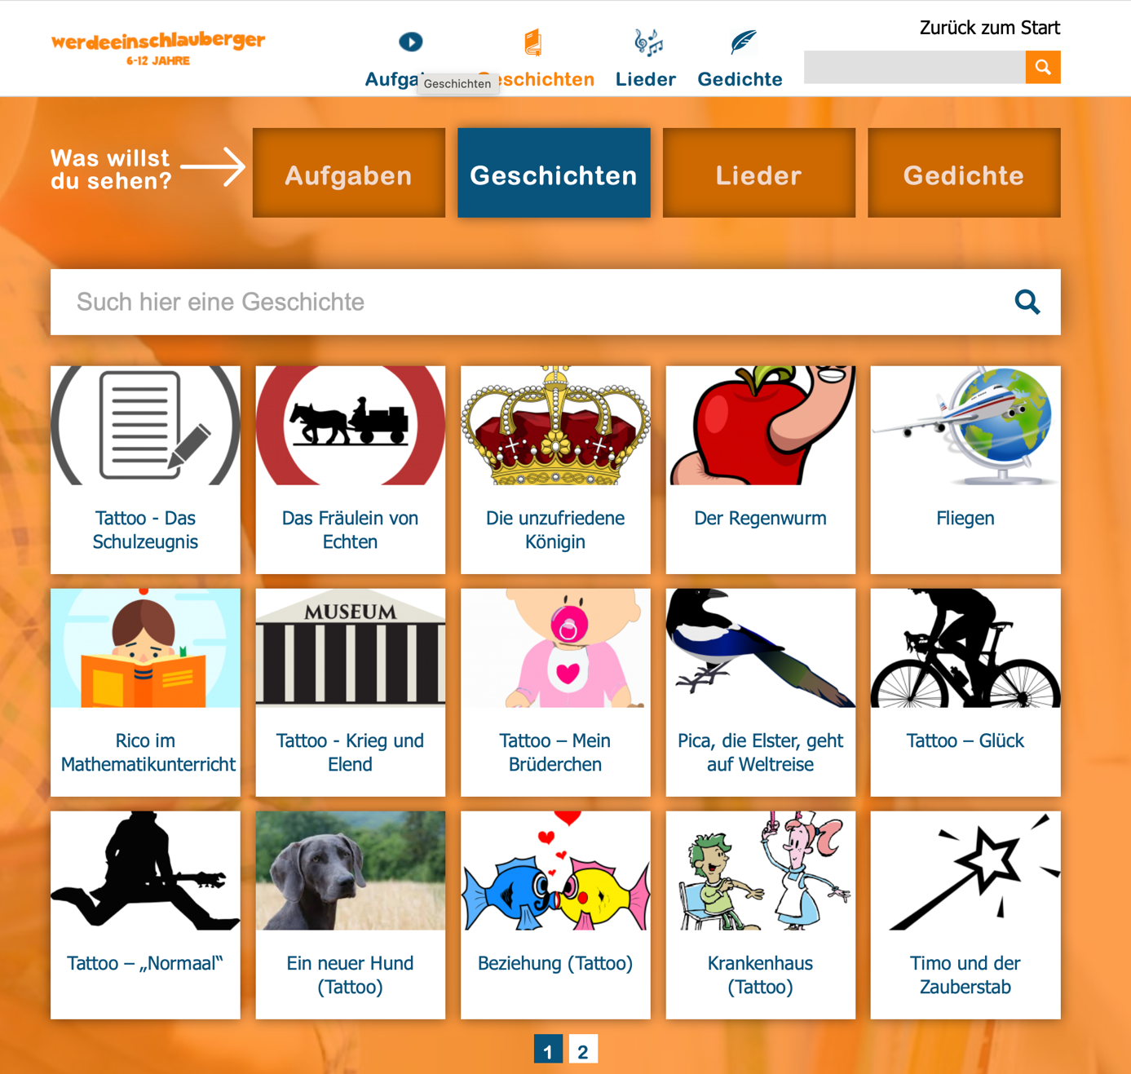

https://www.schlauberger.nl/6-12-jaar

